Технологічна схема виробництва
1. Вибір і обґрунтування технологічної схеми виробництва
2. Виробнича структура промислових підприємств
3. Проектування основного виробництва на промислових підприємствах
4. Матеріальний баланс підприємства

1. Вибір і обґрунтування технологічної схеми виробництва
Проектування підприємства починається з побудови технологічної схеми виробництва.
Технологічна схема (карта) - це основний документ технологічної документації, в якому плануються технологія виробництва, обсяги робіт, засоби виробництва і робоча сила, необхідна для їхнього виконання, а також розмір матеріальних витрат. Тобто, загалом, там знаходяться відомості про здійснення технологічних процесів.
Якісна схема встановлює склад процесів і порядок їх виконання, дає можливість встановити вид потрібного обладнання і умови його компонування.
Кількісна схема дозволяє визначити кількість сировини (по кожній ділянці), потрібної для випуску заданого обсягу продукції.
Виробнича потужність підприємства – максимально можлива кількість продукції у встановленій номенклатурі, яка повинна бути вироблена за певний період часу (місяць, квартал, рік) за умови повного використання виробничого обладнання і площ, впровадження прогресивної технології та наукових методів організації й управління виробництвом.
Першим етапом багатьох технологічних схем є переробка сировини.
Раціональний вибір технологічної схеми виробництва будь-якої продукції залежить від номенклатури виробів, які планується виготовляти на підприємстві. Остаточне рішення приймається на основі техніко-економічного аналізу та оцінки розглянутих технологічних схем.
Для порівнювальної техніко-економічної оцінки технологічних схем виробництва і вибору оптимального варіанта прийнята така система показників:
1) основні:
а) потужність підприємства;
б) собівартість продукції;
в) витрати праці основних робітників;
г) капіталовкладення на 1м³ продукції;
2) допоміжні:
а) витрати пари на обробку виробів;
б) витрати електроенергії на технологічні потреби;
в) металоємність технологічного обладнання;
г) інші витрати.
Порівнюючи технологічні схеми, треба розглянути роботу технологічних (виробничих) ліній цехів окремо, не враховуючи впливу інших підрозділів підприємства, а також факторів організаційного характеру.
На основі технологічних схем і з урахуванням заданої потужності підприємства вибирають технологічне та інше обладнання, визначають їхню кількість і режим роботи. Технологічні схеми супроводжуються пояснювальною запискою, де наводяться опис технологічних та інших процесів, характеристика сировини, необхідна рецептура для виготовлення продукції, умови зберігання сировини і готової продукції, а також технічні характеристики вибраного обладнання.
Обладнання буває:
- технологічне, що використовується для виробництва продукції шляхом переробки (обробки) сировини і напівфабрикатів (бетонозмішувачі, дробарки, пилорами та ін.);
- енергетичне, що забезпечує виробництво необхідними видами енергії (пересувні електростанції, компресорні установки та ін.);
- підйомно-транспортне, що забезпечує переміщення сировини, напівфабрикатів і готових виробів на території підприємства (транспортери стрічкові, вагонетки, шнеки та ін.);
- вантажно-розвантажувальне, що забезпечує розвантаження сировини, напівфабрикатів і завантаження готової продукції на складах підприємства (крани);
- допоміжне (бункера, дозатори та ін.).
Типорозміри машин і обладнання вибирають з урахуванням того, що вони повинні відповідати характеру технологічних операцій, забезпечувати повне використання їх потужності та виробництво продукції з низькою за даних умов собівартістю і трудомісткістю. Робота вибраних машин, як правило, повинна бути організована в дві зміни. Треба повніше використовувати можливості автоматизації, комплексної механізації та потокової організації виробництва. Вибір обладнання необхідно починати з машини або групи машин, що виконують основний технологічний процес. Наприклад, для бетонних зводів це бетонозмішувачі, для підприємств з переробки кам’яних матеріалів – дробарки, для будівельного виробництва – крани та ін.
Типи і марки машин та обладнання вибирають за каталогами та іншими довідниками.
Кількість машин і обладнання визначається залежно від встановленої потужності підприємства і номенклатури продукції. При цьому треба віддавати перевагу більш потужному обладнанню, що дозволить зменшити кількість однотипних машин, спростити технологічну схему підприємства, скоротити кількість обслуговуючого персоналу, розміри капіталовкладень, а також експлуатаційні витрати. Враховуючи можливі витрати часу на переналадку і ремонт обладнання, необхідно передбачити резервні машини.
Остаточний вибір машин здійснюють на підставі порівняння відповідних техніко-економічних показників їх роботи.

2. Виробнича структура промислових підприємств
Виробнича структура промислового підприємства – це склад його виробничих підрозділів (цехів, дільниць, служб), їх кількість і форми зв’язку. На виробничу структуру підприємства впливають характер продукції та технологія її виготовлення, масштаби виробництва, форми кооперації з іншими виробниками.
Тому ефективна виробнича структура підприємства повинна відповідати наступним вимогам:
- простота виробничої структури (достатній та обмежений склад виробничих підрозділів);
- відсутність дублюючих виробничих ланок;
- забезпечення прямотоковості виробничого процесу на основі раціонального розташування підрозділів на заводській території;
- пропорційність потужності цехів, дільниць, пропускної спроможності обладнання;
- стабільні форми спеціалізації та кооперування цехів та дільниць;
- адаптивність, гнучкість виробничої структури, тобто її спроможність до оперативної перебудови організації виробничих процесів відповідно до змінної кон'юнктури ринку.
На виробничу структуру підприємства впливає ряд факторів. Головні з них:
— галузева належність, номенклатура продукції, її техніко-економічні особливості, використані ресурси;
— тип виробництва, рівень спеціалізації і кооперування;
— структура засобів праці, технології;
— ступінь складності конструкції і технологічність продукції;
— організація обслуговування обладнання, його ремонт і модернізація;
— мобільність виробничого процесу, тобто його спроможність оперативно переходити на випуск нової продукції;
— характер відтворювального процесу в підрозділах підприємства.
Ці фактори визначають специфіку виробничої структури підприємства в різних галузях. Ринкові умови господарювання потребують передусім нової виробничої структури, відтворення фондів підприємства.
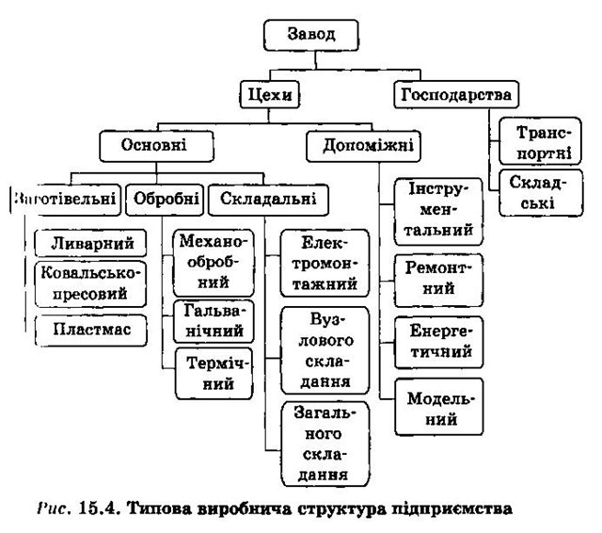
Робоче місце.
Первинними ланками в організації виробничого процесу та базовими осередками (елементами) виробничої структури є розташовані на відведеній частині площі робочі місця, на яких виконуються робітниками (групою робітників) певні операції з виготовлення продукції чи обслуговування виробничого процесу за допомогою необхідного устаткування, інструменту, пристроїв.
Види робочих місць:
- просте робоче місце (одна одиниця обладнання, один робітник);
- багатоверстатне робоче місце — один робітник обслуговує декілька видів обладнання, яке зазвичай працює в автоматичному режимі;
- комплексне робоче місце (характерне для неперервних виробничих процесів) — один агрегат чи установка обслуговується бригадою робітників.
Виробнича дільниця.
Сукупність робочих місць, на яких виконуються технологічно однорідні операції або різні операції з виготовлення одного-двох видів продукції, утворює виробничу дільницю.
Виробничу дільницю очолює майстер (за наявності у зміну не менше від 25 робітників).
Дільниці створюються за двома принципами:
1. Технологічний принцип. Дільниця складається з однотипного обладнання (група токарних верстатів, група фрезерних, свердлильних верстатів тощо); робітники на дільниці виконують певний вид операцій. Закріплення за робочими місцями виготовлення певних видів продукції відсутнє. Такий тип дільниць є характерним для дрібносерійного та одиничного типів організації виробництва.
2. Предметно-замкнутий принцип. На такій дільниці використовується різнотипне обладнання, яке розташовується за ходом технологічного процесу. Робочі місця спеціалізуються на виготовленні певного виду продукції (деталей). На дільниці зайняті робітники різних спеціальностей.
Цехи.
Декілька виробничих дільниць об'єднуються у цехи. Цех — адміністративно відокремлена частина підприємства, що спеціалізується або на виготовленні продукції чи її частини, або на виконанні певної стадії виробничого процесу. Цех очолює начальник цеху.
За призначенням цехи поділяються на:
1) основні — виробництво основної профільної продукції або закінченої частини виробничого процесу. За стадіями виробництва основні цехи поділяються на заготівельні, обробні, складальні, випускові тощо;
2) допоміжні — сприяють випуску основної продукції, виготовляють допоміжні види виробів, які необхідні для нормальної роботи основних цехів (наприклад, виготовлення інструментів, запчастин для ремонту устаткування, виробництво енергії, надання ремонтних та енергетичних послуг). Важливішими з цих цехів уважаються інструментальні, ремонтно-механічні, ремонтно-енергетичні, ремонтно-будівельні, модельні, штампові та ін.
3) обслуговуючі господарства — забезпечують нормальну роботу основних та допоміжних цехів шляхом транспортування і збереження сировини, напівфабрикатів, готової продукції, проведення необхідних санітарно-технічних заходів, підтримання благоустрою їх приміщень і території тощо. До категорії обслуговуючих господарств належать: складське господарство, у складі якого різноманітні склади та комори; транспортне господарство, яке формується на базі депо, гаражів, ремонтних майстерень, транспортних та вантажно-розвантажувальних засобів; санітарно-технічне господарство, що об'єднує водопровідні, каналізаційні, вентиляційні та опалювальні пристрої; центральна заводська лабораторія, яка складається з відповідних лабораторій механічної, металографічної, хімічної, пірометричної, рентгенівської тощо.
4) дослідно-експериментальні — виготовлення та випробування макетів й дослідних зразків нових видів продукції;
5) побічні та підсобні. Побічні цехи переробляють відходи основного та допоміжного виробництв і виготовляють непрофільну продукцію або відновлюють допоміжні матеріали для потреб виробництва. Наприклад, цех виробництва товарів широкого вжитку, цех регенерації формувальної суміші, мастил, обтиральних матеріалів тощо. Підсобні цехи здійснюють підготовку основних матеріалів для основних цехів, а також виготовляють тару для пакування продукції. Наприклад, кар'єр для добування формувальної землі, торфорозробки, цех вогнетривів, що забезпечує основні цехи вогнетривкими виробами тощо.

3. Проектування основного виробництва на промислових підприємствах
В основі діяльності кожного підприємства лежить виробничий процес, який складається з технологічних, допоміжних і природних процесів. Технологічний процес забезпечує отримання готової продукції завдяки послідовній зміні форми або стану сировини і складається з окремих операцій, для виконання яких необхідно спеціальне обладнання, інструмент, особливе місце і робітники. Допоміжні процеси пов’язані з обслуговуванням основного технологічного процесу.
Природні процеси здійснюються поряд з основними і допоміжними, але не потребують використання праці (наприклад, сушіння деревини або цегли-сирця).
В основі виробничого процесу лежить технологічний цикл – календарний період часу, протягом якого даний предмет праці проходить усі стадії обробки.
Технологічний цикл складається з робочого періоду і перерв.
Тривалість технологічного циклу

$T_{\text{тех}\text{.}у\text{.}} = t_{\text{тех}\text{.}о\text{.}} + t_{п\text{.}з\text{.}о\text{.}} + t_{к\text{.}о\text{.}} + t_{\text{тр}\text{.}о\text{.}} t_{\text{пер}\text{.}}$,

де $t_{\text{тех}\text{.}о\text{.}}$ - тривалість технологічних операцій;
$t_{п\text{.}з\text{.}о\text{.}}$ - час підготовчо-заключних операцій;
$t_{\text{тр}\text{.}о\text{.}}$ - тривалість транспортних операцій;
$t_{к\text{.}о\text{.}}$ - тривалість контрольних операцій;
$t_{\text{пер}\text{.}}$ - перерви між змінами, обідні, технологічні.
Види руху предметів праці – це порядок оброблення та переміщення сировини, напівфабрикатів до робочих місць по операціях в технологічній послідовності.
В залежності від виду цього поєднання в процесі виробництва операцій розрізняють:
· послідовний;
· паралельний;
· змішаний (послідовно-паралельний) види руху предметів праці.

Основою виробничого циклу є технологічний цикл, який складається з ряду операцій, тому значну увагу приділяють вибору виду руху предметів праці з операції на операцію. Існують три способи поєднання операцій технологічного процесу:
- послідовний;
- паралельний;
- паралельно-послідовний (змішаний).
Послідовний вид руху характеризується тим, що наступна операція починається тільки після закінчення обробки всіх предметів партії на попередній операції. При застосуванні даного способу предмети праці тривалий час пролежують на кожній операції, чекаючи кінцевої обробки всієї партії. Це значною мірою впливає на тривалість технологічного циклу, яка визначається за формулою:
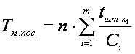 (1)
де n – величина партії виробів, шт.;
- норма штучно-калькуляційного часу на операцію, хв.;
- число операцій у технологічному процесі;
- кількість робочих місць на операції, шт.

Паралельний вид руху полягає у тому, що вироби після закінчення обробки на попередній операції відразу передаються на наступну операцію, не очікуючи обробки всієї партії. Такий спосіб скорочує, а інколи зовсім ліквідовує час пролежування окремих виробів, що значно впливає на тривалість циклу обробки.
Тривалість технологічного циклу при паралельному виді руху розраховується за формулою:
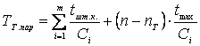 (2)
де - найбільш тривала операція у технологічному процесі, хв.;
- величина транспортної партії, шт.
Якщо вироби передаються з операції на операцію не транспортними партіями, а поштучно, то .

Паралельно-послідовним видом руху називається такий спосіб передачі виробів, при якому окремі вироби у партії частково одночасно обробляються на двох або декількох операціях технологічного процесу і робота на всіх операціях відбувається безперервно.
Тривалість технологічного циклу при даному способі розраховується за формулою:
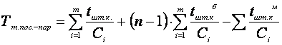 (3)
де - сума, відповідно, більших і менших по тривалості операцій у технологічному процесі, хв.

Задача-приклад . Визначте тривалість технологічного циклу оброблення партії деталей із 20 штук за послідовного, паралельного та послідовно-паралельного поєднання операцій, якщо тривалість виконання операцій ti має такі значення за часом, у хвилинах: t1 = 8; t2 = 4; t3 = 3; t4 = 10; t5 = 5; t6 = 4. У розрахунках узяти до уваги, що кількість робочих місць по операціях: першій і четвертій — по два; решті — по одному. У паралельному та послідовно-паралельному поєднанні операцій деталі обробляються транспортною партією по 5 штук.

Розв’язок
1. Тривалість технологічного циклу за послідовного поєднання операцій:
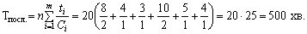
2. Тривалість технологічного циклу за паралельного поєднання операцій:
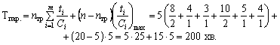
3. Тривалість технологічного циклу за послідовно-паралельного поєднання операцій:
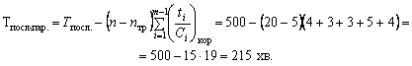

При послідовному переміщенні предметів праці кожна наступна операція починається тільки після закінчення обробки всієї партії виробів на попередній операції. Тривалість виготовлення партії виробів при цьому
$T_{\text{пос}\text{.}} = \sum_{i = 1}^{m}{t× n_{\text{вир}\text{.}}}$,
де $\sum_{i = 1}^{m}{t}$ - тривалість виготовлення одного виробу;
$n_{\text{вир}\text{.}}$ - кількість виробів у партії.
При паралельному переміщенні предметів праці наступна операція з виготовлення одного виробу починається після закінчення попередньої операції. Її тривалість
$T_{\text{парал}\text{.}} = \sum_{i = 1}^{m}{t + t_{\text{трив}\text{.}о\text{.}} (n_{\text{вир}\text{.}} − 1)}$,
де $t_{\text{найдовш}\text{.}о\text{.}}$ - тривалість найдовшої операції.
При паралельному виконанні різних операцій досягається:
· значне скорочення тривалості виробничого циклу;
· відсутність міжопераційних запасів та зменшення простоїв обладнання на початку і в кінці зміни;
· ритм потоку рівномірний хоча його значення більше, ніж в послідовному русі.
Це підтверджує, що принцип паралельності — один з найбільш важливих при організації основного виробництва.

Паралельно-послідовний рух предметів праці передбачає передачу виробів, що обробляються частково – поштучно, а частково – невеликими партіями, але таким чином, щоб весь процес виробництва в межах одного циклу здійснювався б без перерв.
Обробка виробів при цьому на кожній наступній операції починається раніше, ніж закінчується обробка всієї партії на попередній операції. Це вимагає деякого часу очікування накопичення певної малої партії виробів після виконання першої операції для виключення перерв між обробкою окремих виробів партії на другій операції.
$T_{\text{поточн}\text{.}} = \sum_{i = 1}^{m}{t + t_{о\text{.}о\text{.}} (n_{\text{вир}\text{.}} − 1)} + \sum{t_{c\text{.}}}$,
де $t_{о\text{.}о\text{.}}$ - тривалість останньої операції;
$\sum{t_{с}}$ - сумарна тривалість суміщення операцій одна відносно одної:

$\sum{t_{с} = (t_{\text{поперед}\text{.}} − t_{о\text{.}\text{оi}}) (n_{\text{вир}\text{.}} − 1)}$,

де $t_{\text{поперед}\text{.}}$ - тривалість попередньої операції, яка потребує найбільше часу;
$t_{о\text{.}оi\text{.}}$ - тривалість наступної операції, яка вимагає найменше часу.
Для раціональної організації технологічного процесу велике значення має правильне розташування обладнання і машин у цеху. Розміщення обладнання виконується згідно з прийнятою технологічною схемою і повинно забезпечувати найбільш раціональне виконання операцій і процесів. Довжина виробничих шляхів, енергетичних та інших комунікацій має бути найменшою. Шляхи не повинні перехрещуватися в одній площині. Для зменшення витрат праці, спрощення і зменшення собівартості необхідно використовувати гравітаційні сили, для чого початковий пункт обробки сировини слід розміщувати вище останнього. При розміщенні обладнання в цехах треба передбачити необхідні розриви між окремими машинами, а також резервні площі для ремонту, монтажу і демонтажу обладнання. При цьому необхідно ураховувати особливості організації поточного виробництва, умови техніки безпеки і протипожежні вимоги.
5. Матеріальний баланс підприємства
Будь-яку технологію з позиції теорії системного аналізу можна представити як уявну модель «чорного ящика», яка має вхід та вихід.
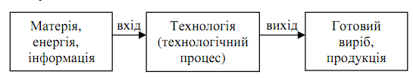
Рис.1. Схема технологічного процесу виготовлення продукції
Така модель для конкретних виробничих умов технологічних процесів на вході повинна мати сировину, матеріали, речовини як види матерії, теплову, світлову, електричну та інші енергії.
На виході технологічного процесу може бути: готова та побічна продукція, напівфабрикати, відходи та енергія у різних видах. Крім того в процесі технологічних перетворень можливі втрати матерії та енергії.
Матеріальний баланс - це кількісний вираз закону збереження маси і стосовно технологічного процесу вказує, що маса речовин, які надійшли на технологічний процес (прихід), дорівнює масі отриманих продуктів (витрата).
В більшості випадків визначення маси речовини відбувається окремої для твердої, рідкої та газоподібної фаз за формулою:
,де ліва частина рівняння – це відповідно маси твердих, рідких та газоподібних матеріалів, що надійшли на переробку, тобто прихід матеріалів, а права частина – це маса продуктів, що тримані внаслідок переробки, тобто витрата.
В практичних розрахунках не завжди приймають участь всі три фази. Крім того, слід враховувати, що маса матеріалів може не приймати участь у перетвореннях, частина отримується у вигляді викидів, відходів.
Матеріальний баланс складається в перерахунку на одиницю готової продукції, на одиницю маси або одиницю часу.
Для складання матеріального балансу необхідно знати хімічний склад, деякі фізичні та фізико-хімічні властивості сировини, всі компоненти, що приймають участь в технологічному процесі, склад і властивості основної та побічної продукції та відходів.
Результати розрахунків подають у вигляді таблиці, яка складається із двох частини: прихідної і витратної.
В кожній частині всі статті балансу відображають у вагових одиницях та відсотках до загального приходу і витрати.
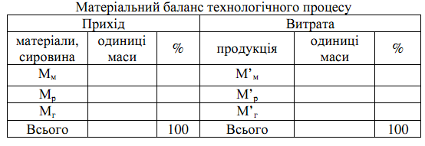
Це дозволяє дати відносну оцінку використання матеріалів та полегшує аналіз даних розрахунку.

